ments Creatives
Projecte realitzat dins del programa “Museu Espai Comú d’Integració” del MNAC

Els museus són espais d’interacció i de relació amb una forta identitat cultural que poden contribuir al desenvolupament de sentiments de pertinença, respecte, tolerància, dignitat i solidaritat social. Són llocs on exercitar les ments, expressar idees i emocions, on desenvolupar la creativitat i la imaginació. Són també entorns d’aprenentatge que donen l’oportunitat d’accedir a l’educació i a la cultura; llocs d’inspiració i de diversió; espais que permeten el desenvolupament de l’autonomia personal, l’autoestima i la confiança i que conviden a comunicar-nos, relacionar-nos i a participar.
En aquest escenari i sota aquestes premisses ha tingut lloc l’experiència que presentem en aquesta mostra i que té com objectiu principal fer visible i donar a conèixer a la societat el vessant creatiu d’aquelles persones amb risc de patir exclusió social o cultural. Alhora, és, també, un recull documental de l’experiència i dels protagonistes, dels processos que hi ha hagut i dels seus resultats.
La mostra es converteix, així, en un intercanvi de mirades que dialoguen les unes amb les altres. La mirada que sobre el patrimoni artístic han fet totes les persones que hi han participat, la de l’artista-comissari que construeix una nova mirada a partir de la documentació del projecte i finalment l’intercanvi de mirades que s’estableix entre, vosaltres, espectadors de la mostra, i cada un dels seus protagonistes.

Teresa González. Cap del Departament d’Educació del MNAC
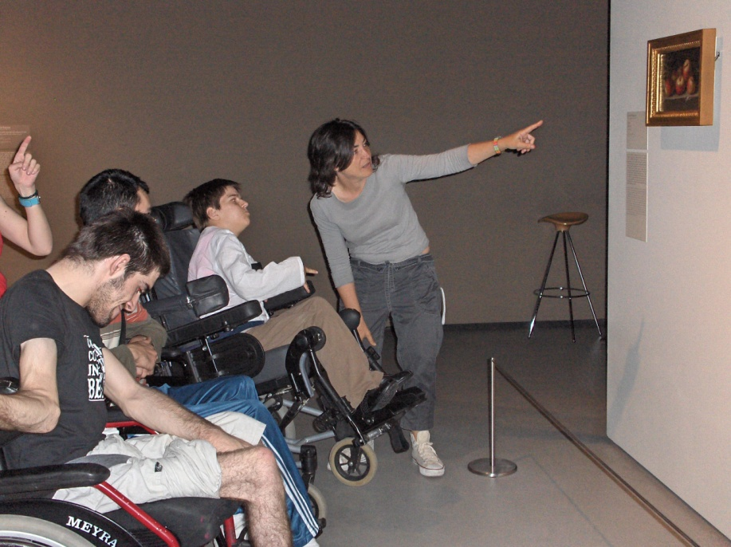

LA MÀGIA DE LA CREACIÓ
L’exposició Natures Mortes. De Sánchez Cotán a Goya (27 de març-24 de juny de 2007) al MNAC ha estat el punt de partida d’aquest projecte que ha fet possible que un total de 110 persones amb diferents discapacitats, poguessin desenvolupar una experiència creadora. Una experiència que ha permès a cadascuna d’aquestes persones descobrir, investigar, experimentar, decidir, gaudir, apassionar-se, explorar, produir, superar-se,... És a dir submergir-se en un procés de creació individual a partir del contacte amb les obres d’art.
Ha calgut donar un temps i un espai, un àmbit adequat per poder treballar en grups reduïts i poder fer un seguiment més individualitzat, per respectar les seves característiques i els seus interessos, i així, facilitar a cadascuna d’aquestes persones el desenvolupament d’habilitats cognitives, personals i socials bàsiques per a la formació d’una persona integral, crítica i lliure.
L’art és una forma de coneixement de nosaltres mateixos i del món que ens envolta, i també, un camí per alliberar el nostre pensament. En aquest cas, han estat les natures mortes, un referent d’un altre moment històric i social que va suposar una curiositat per descobrir formes de vida d’un altre temps i context. Aturar-se a observar com tècnicament s’havia resolt en aquella època l’obra, introduint un anàlisi formal, va facilitar el contacte amb el referent real que va motivar a aquells pintors en els segles XVII i XVIII. Varem observar i analitzar la composició d’algunes d’aquestes obres i quins elements hi estaven representats: fruites, objectes de cuina de l’època, animals morts, etc. Evidentment, no han estat els mateixos elements físics amb els que nosaltres hem treballat, però hem fet un vincle amb la nostra realitat, connectant allò que ens podia ser comú a les nostres vides en el segle XXI.
Buscar, triar i decidir entre tots els elements de la vida quotidiana, de l’entorn immediat: mercat i cuina del centre, va facilitar el treball autònom i la llibertat de creació de cada individu, potenciant les seves habilitats personals, el coneixement de les seves possibilitats, d’aquesta manera van construint una imatge de sí mateixos, es va desenvolupant un sentiment d’identitat personal.
Experimentar, explorar, composar i expressar amb diferents materials i tècniques pictòriques i escultòriques, els permet decidir a partir de les seves necessitats reals. A partir de la percepció visual i tàctil d’elements del medi que els envolta, extrauen informació i van adquirint coneixement. En un procés creatiu, hi han d’intervenir les facultats de l’autor en el màxim grau possible i la seva ment és la que ha de decidir el com i el quan d’aquesta intervenció.
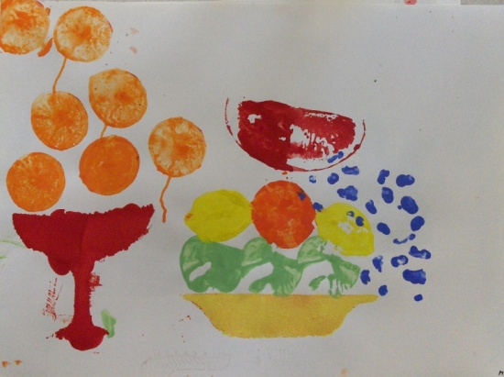
El que hem pretès amb aquestes experiències no és tan que aquestes persones arribin a ser artistes si no que participant d’aquestes propostes de caire més obert de les que l’àmbit quotidià els hi ofereix, fa que es desenvolupi el seu potencial creatiu i s’enriqueixin com a éssers humans.

Mar Morón. Professora de la Unitat de Didàctica de les Arts Plàstiques. UAB

